Selbstauskunft Hunde 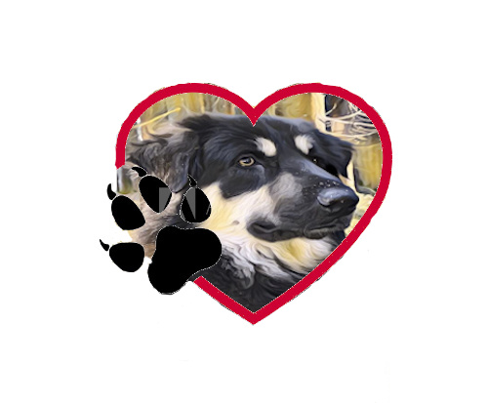
Name des Hundes_______________________________
Datum__________________
Name, Vorname , Anschrift der/des Adoptanten/in ____________________________
_____________________________________________________________________
Geburtsdatum ____________________________
Telefonnummer/ Handynummer ______________________________________
Email Adresse ______________________________________
Beruf der adoptierenden Person(en) ______________________________________
Wieviele Stunden sind Sie täglich außer Haus? Inklusive An- und Abfahrt _________________
Wie lange ist der Hund täglich allein? _____________ Stunden
Wohnung Eigentum oder Miete? ______________
Tierhaltung im Mietvertrag erlaubt? ______________
Aus wie vielen Parteien besteht Ihr Haus? ______________
In welcher Etage leben Sie? ______________ Aufzug? ______________
Umzug geplant? ______________
Wo soll der Hund leben? Zwinger? Im Hof/ Garten? In der Wohnung? Im Haus? ______________
Größe der Wohnung/ des Hauses ca. ______________ qm
Haben Sie einen Garten? ______________ Größe des Gartens ca. ______________ qm
Ist der Garten ausbruchssicher von allen Seiten eingezäunt? Ja Wenn ja, wie hoch? ______________________________
Kann der Hund sich allein im Garten aufhalten? Wenn ja wie und wie lange? ________________________
Allgemeines:
Wieso haben Sie sich speziell für diesen Hund entschieden? ____________________________
Haben Sie Kinder? Wenn ja wie alt ? _________ Jahre
Haben Sie Hundeerfahrung? Ja, und zwar___________________________________________
Haben Sie weitere Tiere? ____________________________ Sind diese kastriert? ______________
Hatten Sie bereits ein Tier aus dem Tierschutz? ___________________________________
Wenn ja, von welchem Verein und welche Tierart? ____________________________________ _____________________________________________________________________________
Mussten Sie jemals ein Tier abgeben? Wann ja warum ? ____________________________
Wer versorgt den Hund bei Krankheit, Urlaub etc.? ____________________________________
Was geschieht mit dem Hund, sollten sich Ihre Lebensumstände dramatisch ändern? ( bei Trennung, neuer Job, Umzug, schwerer Krankheit) __________________________________________________________________________
Welche Räume darf der Hund nicht betreten? ________________________________________
Wo soll der Hund schlafen? ____________________________________
Darf der Hund auf die Couch? ______________ Darf der Hund ins Schlafzimmer? ______________
Beabsichtigen Sie, eine Hundeschule zu besuchen? ______________
Besteht die Möglichkeit zu ausreichendem Kontakt zu Artgenossen? ______________
Sind Sie finanziell in der Lage, auch außerordentliche Kosten, die der Hund verursacht, zu tragen?
____________________________
Können Sie sich zur Eingewöhnung des neuen Hundes Urlaub nehmen? Wenn ja, wie lange? ____________________________
Wie oft und wie lange planen Sie Spaziergänge mit dem Hund? _________________________
Sind alle Familienmitglieder mit der Anschaffung einverstanden ? ______________
Sind Sie sich bewusst darüber, dass die Zeit der Eingewöhnung sehr anstrengend sein kann? Hunde müssen erst verstehen, was von ihnen verlangt wird und es braucht Zeit und Geduld „ein Team“ zu werden. Manchmal sind sie noch nicht stubenrein. ___________________________________
Was wären für Sie Gründe, ein Tier abzugeben? _________________________________________________________________________ __________________________________________________________________________
Hat jemand in Ihrer Familie eine Tierhaarallergie? ____________________________
Steht in den nächsten 3 Monaten ein Krankenhaus Aufenthalt an ? ______________
Was Sie uns noch mitteilen möchten: __________________________________________________________________________________ __________________________________________________________________________________
___________________________________________________________

Ort/ Datum Unterschrift

Hinweis: Es besteht das Einverständnis, dass die Daten zum Zwecke der Vor-/Nachkontrolle an ehrenamtliche Mitarbeiter des Tierschutzvereines weitergegeben werden. Es ist mir klar, dass durch vorsätzlich falsche Angaben zivilrechtliche Konsequenzen entstehen können!
Rücksendung über Post an Anschrift : Pfotenhilfe Süw
Siedlerstr.4, 76865 Rohrbach
Per Mail an pfotenhilfe-suew@gmx.de oder WhatsApp unter 0177 1747804

